1. 创建一个逻辑卷lv1，大小为1G，lv2，大小800MB并挂在到/tools/：



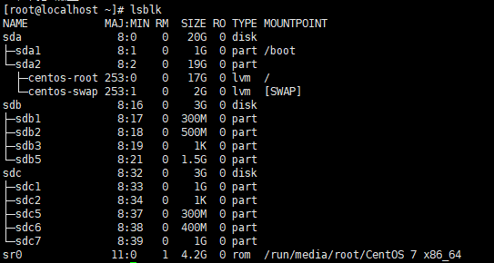













1. 将lv1扩充到2G并挂载到/soft/，将lv2扩充到1.5G并重新挂载：







3.将lv1缩容到1.5G并重新挂载：

.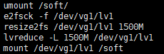

4.对lv2进行快照lv2Snapshot，并查看其中的内容

